Throw

This is generally used to account for an advance by a runner(including the batter-runner) who, reaching base on a batted ball, takes advantage of a play on a preceding runner to advance.
Over and above the definition given above, it may be stated that such additional advances are always caused by throws from the outfield into the diamond.
The notation to use is “T” followed by two numbers, the first representing the fielder who made the throw and the second identifying the base towards which he threw.
Example 79: After a single that enables the runner to advance two bases, the batter takes advantage of a throw by the center fielder to third base to continue to the next base.
His arrival on second base is recorded with a “T” followed bythe number identifying the center fielder (8) who threw the ball, and that of the base to which the ball was thrown, i.e. third base (5), regardless of whether the base was being covered by the third baseman or the shortstop.
WBSC |  | Traduction dans l’outil de scorage |  | Outil
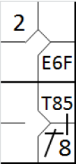 |  | /* Le premier batteur frappe une fly sur l'arrêt court qui rate sont rattrapé */  action { batter -> E6F }  /* Le batteur suivant frappe un simple dans le champ centre et profite d'un relai du champ centre vers le défenseur de la troisième base pour gagner la deuxième base */  action { batter -> 1B8 T85 , runner1 -> ++ } |  | 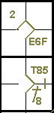
The scorer must observe the batter-runner’s progress carefully to determine whether he reached the additional base on the hit (in which case he is awarded a double) or on fielder’s choice.
Example 80: In the example the batter-runner takes advantage of a throw by the outfielder to advance to second,
WBSC |  | Traduction dans l’outil de scorage |  | Outil
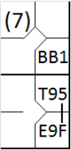 |  | /* Le premier batteur gagne la première base sur un 'base on ball' */  action { batter -> BB }  /* Le batteur suivant frappe une fly sur le champ droit, qui rate son rattrapé de volé. Le coureur en 1 avance de deux bases sur l'erreur, le batteur coureur profite du relai pour gagner la deuxième base */  action { batter -> E9F T95 , runner1 -> (2)+ } |  | 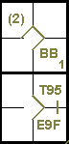

while in the example 81 the same advance is a direct consequence of an error.
WBSC |  | Traduction dans l’outil de scorage |  | Outil
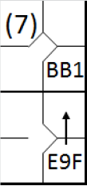 |  | /* Le premier batteur gagne la première base sur un 'base on ball' */  action { batter -> BB }  /* Le batteur suivant frappe une fly sur le champ droit, qui rate son rattrapé de volé. Le coureur en 1 avance de deux bases sur l'erreur, le batteur coureur profite l'erreur pour gagner la deuxième base */  action { batter -> E9F+ , runner1 -> (2)+ } |  | 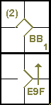

Example 82: On the hit the lead runner scores, while the other runner and the batter-runner both reach an extra base when the outfielder throws to home base in the dubious attempt to prevent a run from being scored.
WBSC |  | Traduction dans l’outil de scorage |  | Outil
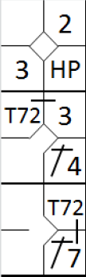 |  | /* Le premier batteur la première base sur un 'Hit by Pitch' */  action { batter -> HP }  /* Le batteur suivant frappe un hit sur la deuxième base, le coureur avance */  action { batter -> 1B4, runner1 -> + }  /* Le batteur suivant frappe un hit en champ gauche, le coureur en 2 tente de gagner le marbre . Le batteur coureur et le coureur en 1 profite du relai pour avancer */  action { batter -> 1B7 T72, runner1 -> + T72 , runner2 -> ++ } |  | 